МИНИСТЕРСТВО НАУКИ И ВЫСШЕГО ОБРАЗОВАНИЯ РОССИЙСКОЙ ФЕДЕРАЦИИ ФЕДЕРАЛЬНОЕ ГОСУДАРСТВЕННОЕ БЮДЖЕТНОЕ ОБРАЗОВАТЕЛЬНОЕ УЧРЕЖДЕНИЕ ВЫСШЕГО ОБРАЗОВАНИЯ «БЕЛГОРОДСКИЙ ГОСУДАРСТВЕННЫЙ ТЕХНОЛОГИЧЕСКИЙ УНИВЕРСИТЕТ им. В.Г.ШУХОВА»

(БГТУ им. В.Г.Шухова)

Кафедра программного обеспечения вычислительной техники и автоматизированных систем

Расчётно-графическое задание

дисциплина: «Технологии Web-программирования»

тема: «Новостной сайт»

Выполнил: студент группы ВТ-41

Новожен Н. В.

Проверил: Картамышев С.В.

Белгород 2020

Оглавление

**Постановка задачи и выбор средств разработки** 2

**1.** **Разработка шаблонов страниц** 3

**2.** **Перенос макетов на Vue JS** 4

**Вывод** 4

**Цель работы**

Целью данной работы является ознакомление с принципами веб-разработки в общем, изучение языка разметки HTML и языка стилей CSS, ознакомление с основами разработки frontend- и backend-приложений.

# **Постановка задачи и выбор средств разработки**

В качестве темы работы был выбран веб-сервис «Новостной сайт». Для Разработки frontend-приложения был выбран фреймворк для JavaScript - Vue JS.

# **Разработка шаблонов страниц**

Разработаны начальные макеты страниц: главная, контентная, авторизации и регистрации с использованием Bootstrap - фреймворка для HTML и CSS:

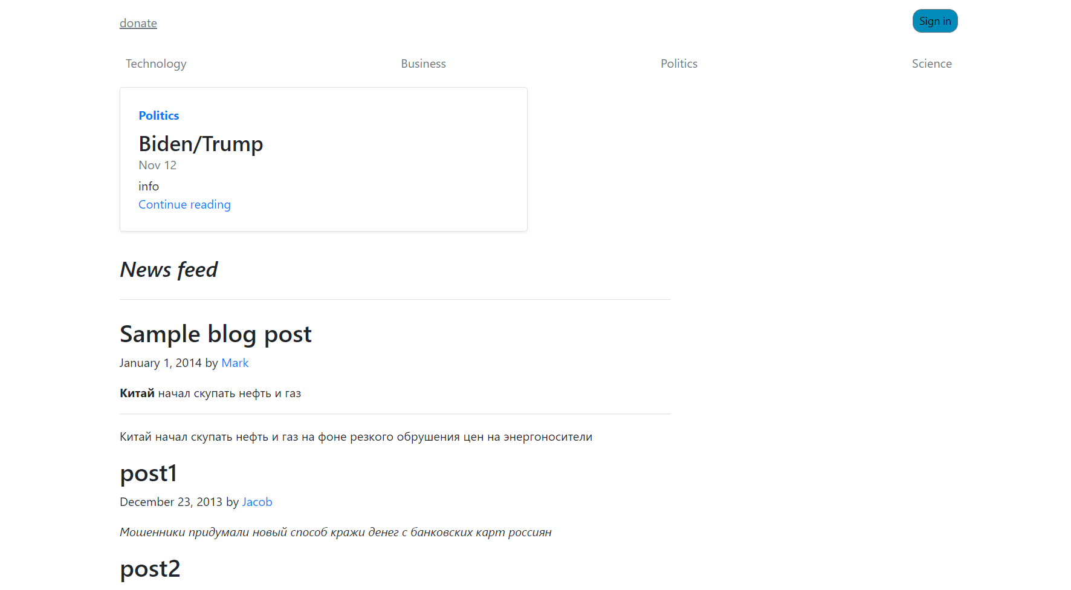



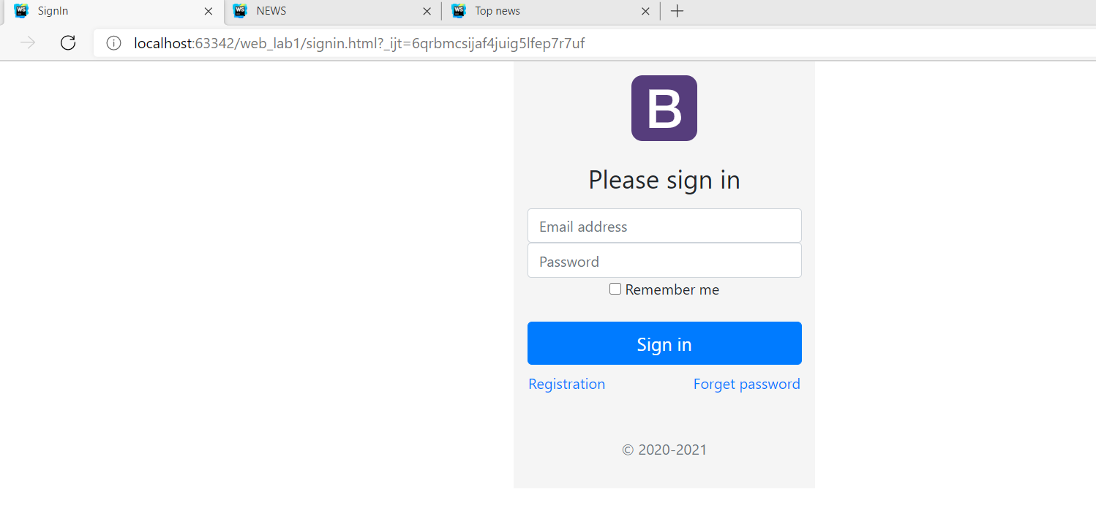

# **Перенос макетов на Vue JS**

В ходе работы были макеты страниц из предыдущей работы были доработаны и перенесены в компоненты фреймворка Vue js. Реализованы переходы между страницами, добавлены футер и навбар.

Результаты разработки шаблонов:

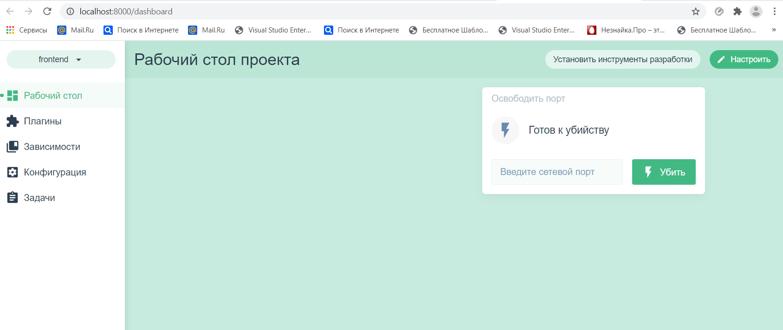



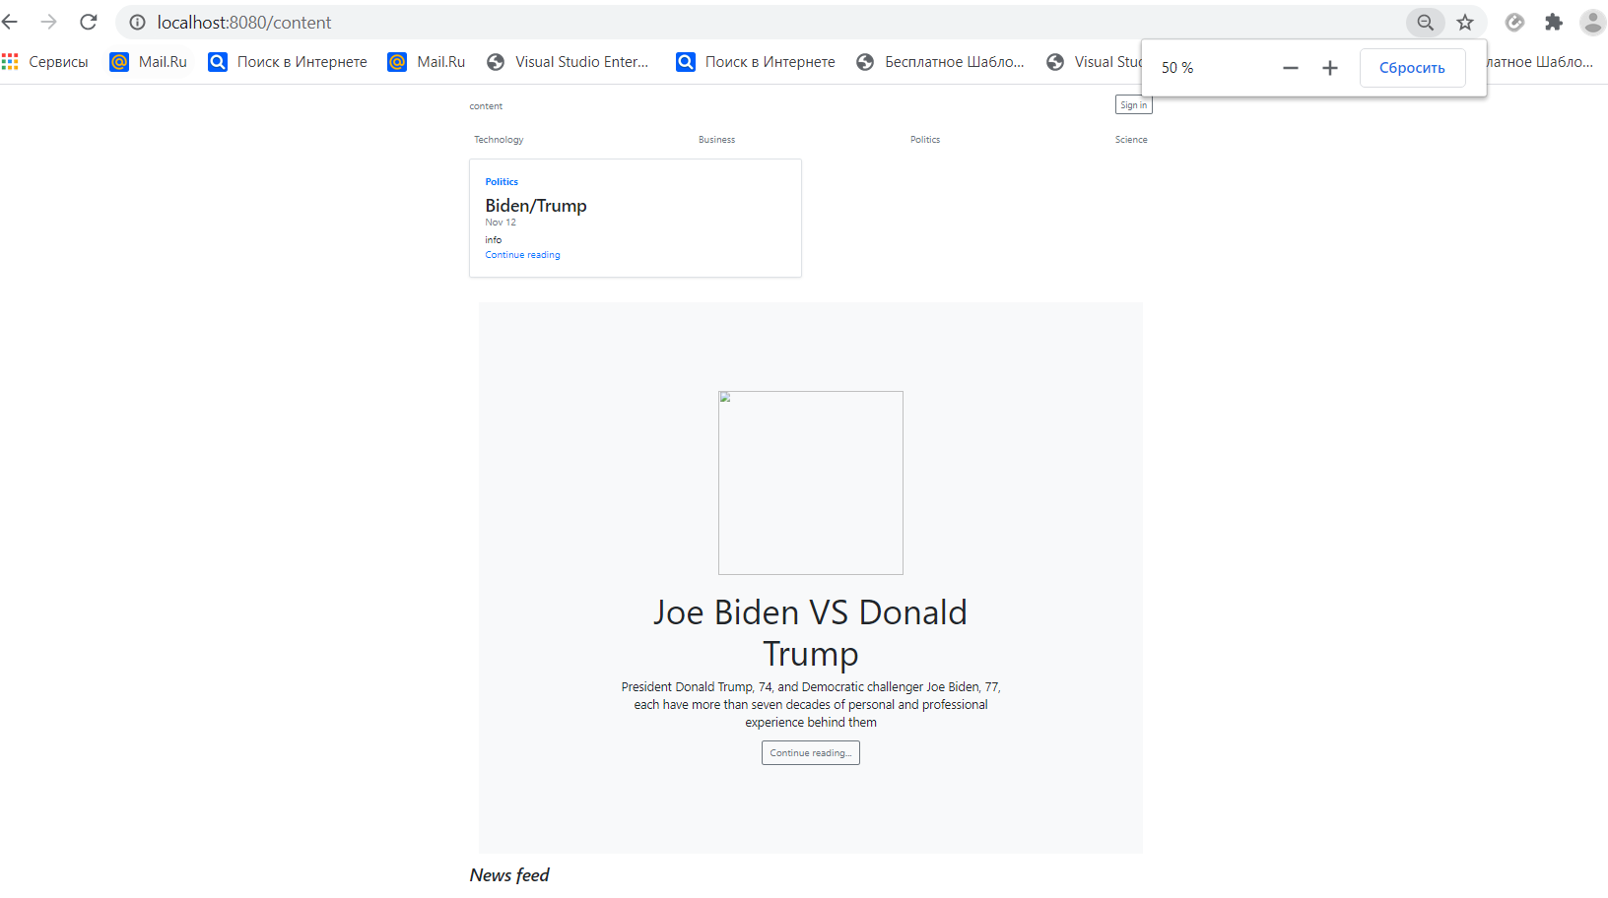



# **Вывод**

В результате выполнения работы были изучены основы работы протокола HTTP, языков HTML и CSS, а также получили практические навыки в программировании на языках программирования JavaScript и PHP. Реализовали frontend-приложение на основе макетов страниц на HTML+CSS и скриптов на JS с помощью фреймворка Vue JS, backend-приложение разработали на языке PHP с помощью Yii2.